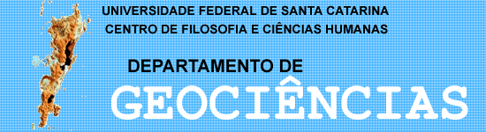

COMPOSIÇÃO DO COLEGIADO DELEGADO
(Artigo 6° do Regimento Interno do Departamento de Geociências)

Ordem | Nome | Origem | E-mail
1 | Norberto Olmiro Horn Filho | Chefe | horn@cfh.ufsc.br
2 | Everton da Silva | Subchefe | everton.silva@ufsc.br
3 | Márcio Rogério Silveira | Coordenador de Pesquisa | marcio.silveira@ufsc.br
4 | Everton da Silva | Coordenador de Extensão | everton.silva@ufsc.br
5 | Maurício Silveira Mota | Representante dos servidores técnico-administrativos | mauricio.silveira@ufsc.br
6 | José Messias Bastos | Coordenador do curso de graduação em Geografia | jbastos57@gmail.com
7 | Marivaldo dos Santos Nascimento | Coordenador do curso de graduação em Geologia | marivaldo.nascimento@ufsc.br
8 | Elson Manoel Pereira | Coordenador do Programa de Pós-graduação em Geografia | elsonmp@hotmail.com
9 | Janete Josina de Abreu | Coordenador do Programa de Pós-Graduação em Desastres Naturais | jabreu2@gmail.com
10 | Bárbara Eberhardt | Representante discente dos cursos de graduação | beberhardt69@gmail.com
11 | João More Ramos | Representante discente dos programas de pós-graduação | jaumbgood@gmail.com

